“联合力量，创变未来”
—联合卡车2019年校园招聘简章
一、公司简介
集瑞联合重工有限公司（简称：联合卡车）位于安徽省芜湖市三山经济开发区，为中国国际海运集装箱（集团）股份有限公司（简称：中集集团，中集集团是A+H上市公司）控股的唯一大型重卡整车企业，是集研发、生产、销售、服务和零部件生产一体化的大型重型卡车企业。拥有国内一流的冲焊、涂装、车架、总装、调试五大工艺生产线，主要生产设备、检测试验设备均达到了国内先进水平，主要重卡车型包括牵引车、搅拌车、自卸车、专用及载货车等。
公司自2009年成立以来不断发展壮大，与玉柴机器集团合资成立玉柴联合动力股份有限公司，为整车生产配套的重型发动机；与中集集团合资成立瑞集物流（芜湖）有限公司,提供零部件及整车物流配套服务。
公司先后收购和组建了芜湖佳景科技有限公司、集瑞联合卡车营销服务有限公司、安徽联合飞彩车辆有限公司三家全资子公司，承担产品设计开发、产品营销及售后服务、专用车设计研发等，形成了产品开发、生产、上装配套、销售服务等全生命周期的整车体系。
数年来，公司发展日益壮大，于2017年深化特种车业务，取得消防车生产资质；2018年中集集团及管理层增资扩股，启动新能源项目；已逐步形成 “以天然气卡车和电动卡车的新能源及清洁能源为主打产品 ，传统燃料为补充”的产品格局。凭借着中集集团产业整合和资源利用的强大优势，公司发展将继续向好。
公司秉承“以人为本、共同事业”的人力资源管理理念，给想干事、能干事、干成事的人提供平台，并建立完善的人才培养机制及员工中长期职业发展通道，助力实现企业与员工共同发展！
二、2019届毕业生专业需求及素质要求
1、专业需求
公司 | 岗位 | 需求专业 | 专业大类 | 学历要求 | 需求人数
集瑞联合重工有限公司及子公司 | 技术培训生 | 车辆工程、汽车制造、机械设计制造及其自动化、机电工程、模具设计及制造、热能与动力工程、内燃机、电气工程与自动化、电子科学与技术 | 汽车类/机械类/电气类/电子类 | 本科及以上 | 80
集瑞联合重工有限公司及子公司 | 管理培训生 | 人力资源管理、企业管理、行政管理、法律、会计学、财务管理、金融、审计、计算机网络、网络工程、计算机应用、信息安全、俄语 | 管理类/财务类/计算机类/法律类/语言类 | 本科及以上 | 20
集瑞联合重工有限公司及子公司 | 销售培训生 | 车辆工程、汽车服务工程、机械设计制造及其自动化、市场营销、国际贸易 | 汽车类/机械类/管理类/经济学类 | 本科及以上 | 20
2、素质要求
1) 2019年应届毕业生，本科/硕士学历；
2) 学习成绩优秀，班级排名前50%；
3) 取得国家颁发的毕业证和学位证，英语4级以上；
4) 学生干部、优秀毕业生优先；
5) 身体健康，积极，热情，有责任心；
6) 良好的沟通、组织协调能力及团队合作精神。

三、人力资源政策
1、见习期间薪资福利（入职第一年)
分类 | 项目 |  | 标准 | 月综合收入（税前/元）
薪酬部分 | 月薪 |  | 3900元/月 | 4225
薪酬部分 | 年终 |  | 3900元 | 4225
福利部分 | 全年过节费 |  | 1700元/年 | 142
福利部分 | 餐补 |  | 8元/天 | 176
福利部分 | 住房补贴 |  | 200/月 | 200 | 提供免费公寓，住公寓不享受
福利部分 | 交通补贴 |  | 4元/天 | 88 | 若坐公司班车不享受
福利部分 | 安家费 |  | 2000/年 | 167 | 入职第1个月发
福利部分 | 六险一金 | 六险 | 五险按照芜湖政府要求比例缴纳；  公司额外给补充商业险 | ——
福利部分 | 六险一金 | 住房公积金 | 年薪/12*20%（公司和个人各缴10%） | 845
福利部分 | 其他福利部分 | 双休、所有法定节假日假期、免费工作服、年度健康体检、高温津贴、大病救助、生育医疗报销、住院医疗补助、意外伤害险、报到车票及行李托运费补贴、生日慰问、结婚、生子、住院慰问、女工津贴、团队活动基金等
月综合收入（税前） |  |  |  | 5842
说明：入职第一年，公司原则上会申请就业见习补贴：对本科及以上高校毕业生在芜湖市企业稳定就业，给予最长12个月，每月1000元就业见习补贴。该补贴全额发放给学生，月度收入再增加1000元/月。

2、职业发展
公司培训：公司提供完善的培训体系，包括但不限于：入职培训、专业知识培训、专业技能培训、综合素质培训、一对一导师培养、学历教育培训、专项人才培训基金等。
3、晋升通道
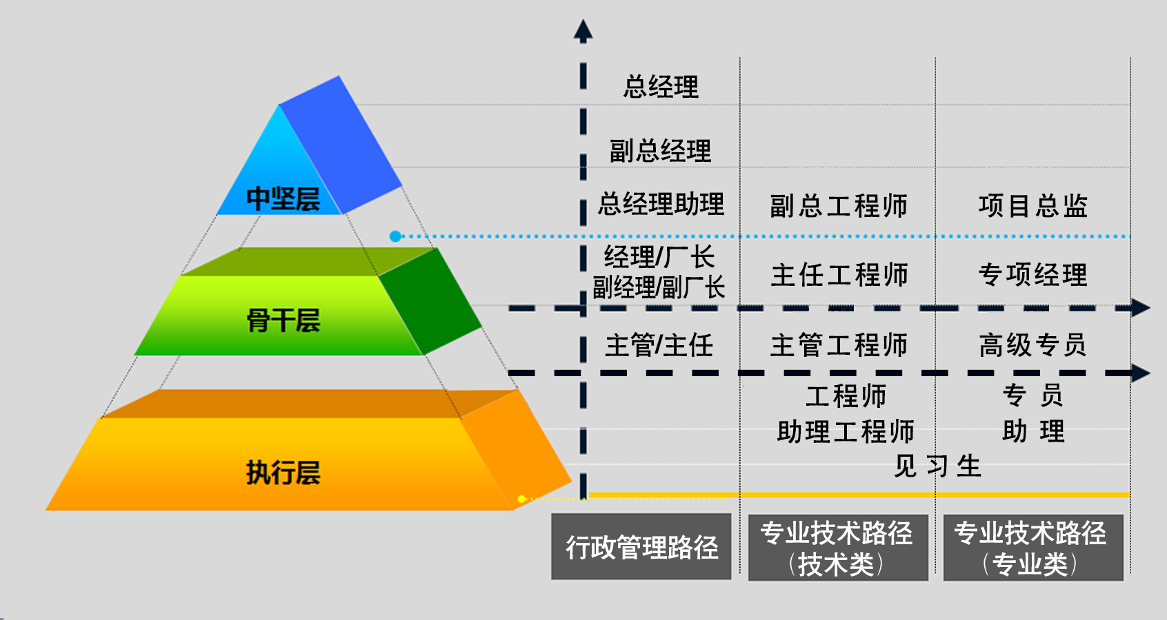

四、2019年应届毕业生招聘注意事项
应聘简历内容应包括：个人履历、就业推荐表、成绩单、身份证、各项证书复印件等。有意向的同学可在现场投递简历（以现场投递简历为主），简历接收邮箱：campus@ctruck.com.cn。邮件标题请按照统一格式：学校-专业-姓名-手机号码。
公司将于面试结束后，与拟录用的同学签订三方协议，签约时请携带三方协议书原件、毕业生就业推荐表原件、成绩单原件、身份证复印件、英语四六级复印件、照片1张。
五、联系方式及联系人
1、联系电话：17775258306 18555355769
2、联系人：黄女士 余先生
3、邮编：241080
4、招聘邮箱/E-mail：campus@ctruck.com.cn
5、公司网站：www.ctruck.com.cn
6、通信地址：安徽省芜湖市三山开发区峨桥路2号联合大厦人力资源部

——联合卡车期待您的全情投入，一起创造商用车领域的辉煌明天！

